**新光人壽**

**核心系統再造-前端頁面轉換專案**

**LIS7-課程教學手冊**





宏燁資訊股份有限公司

臺北市100中正區北平東路三十號七樓

版次：1.1

2018年 08月28日

**評審記錄**

|  |  |  |  |  |
| --- | --- | --- | --- | --- |
| 評 審 記 錄 | | | | |
| 版本 | 角 色 | 簽 名 | 日 期 | 說明 |
| V1.0 |  | Jason | 2018-08-28 | 撰寫初版 |
| V1.1 |  | 王瑞璿 | 2018-08-29 | 版面格式調整 |
| V1.2 |  | Jason | 2018-09-03 | 內容補充 |
|  |  |  |  |  |
|  |  |  |  |  |

目錄

一、 架構原理說明 5

1. UIX與LIS7功能對照圖 6

2. 導入線別說明 6

3. LIS7 程式工作流程圖 7

4. LIS7 Project結構圖 7

二、 開發步驟說明 10

1. 建立前、後端結構 11

1.1 完整開發步驟 12

1.2 新增Java Package 12

1.3 JSP的建置步驟 15

1.4 JS的建置步驟 20

1.5 JSON的建置步驟 23

1.6 BL的建置步驟 24

1.7 BLF的建置步驟 27

1.8 UI的建置步驟 28

1.9 SQLJ的建置步驟 31

三、 Eclipse Debug常用技巧與方法 32

1. 啟用Debug模式 33

2. 設置斷點 33

3. 查看參數 34

4. 常用按鈕 34

四、 問題匯整與說明 35

1. Controller Mapping 問題 36

2. UI Mapping 問題 37

3. 表格ID Mapping 問題 38

4. 按鈕權限問題 39

5. Commit、RollBack 緩存清空問題 40

6. JSON表格欄位值帶出中文功能問題 41

五、 開發環境簡易說明 42

1. Eclipse常用快捷鍵 43

2. Maven 簡易介紹與功能 43

3. Repository功能與用途 44

4. redis64功能與用途 44

六、 添加說明與相關圖示 45

1. UIX與LIS7功能對照說明 46

2. 開發規範說明 49

3. CSF功能說明與圖示 50

4. ADF功能說明與圖示 51

5. 附錄:安裝說明 53

1. 架構原理說明
2. UIX與LIS7功能對照圖

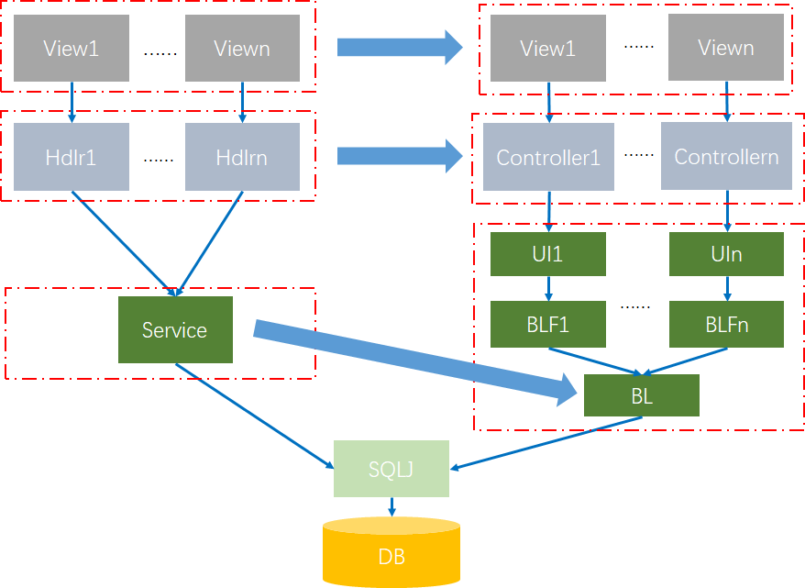

* 水平箭頭: Lis7翻寫uix對照關係
* 垂直箭頭: 程式工作流，view1(前端) >Controller1(前端)>

UI1(後端)>BLF1(後端)>BL(後端)

1. 導入線別說明

* Lis-ALL線別
* 所有線別PC、GI、CV..等等，都包覆在lis-ALL底下，當啟動lis-ALL時所有線別的畫面都可以呈現，開發時如果碰到需要共用其他線別的功能時，此時就可以實現功能。
* 單線別
* 只能維護單一線別的功能，跨線共用功能無法觀看畫面，例如共用的手電筒功能。

1. LIS7 程式工作流程圖

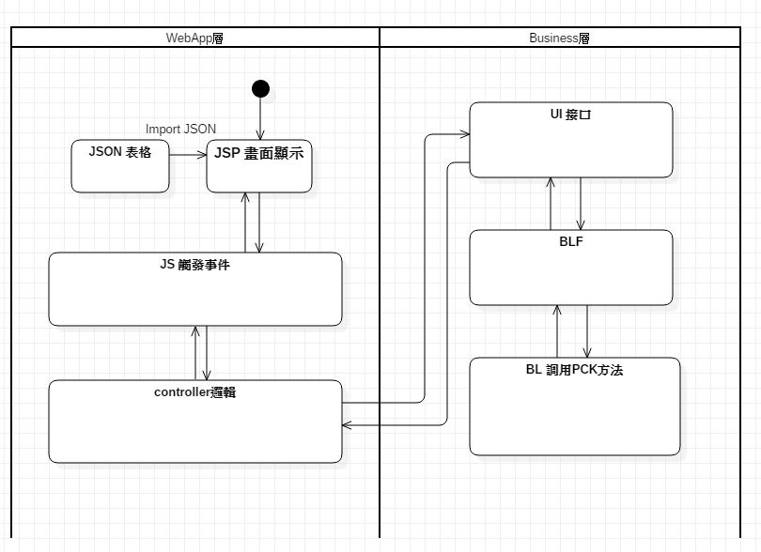

1. LIS7 Project結構圖

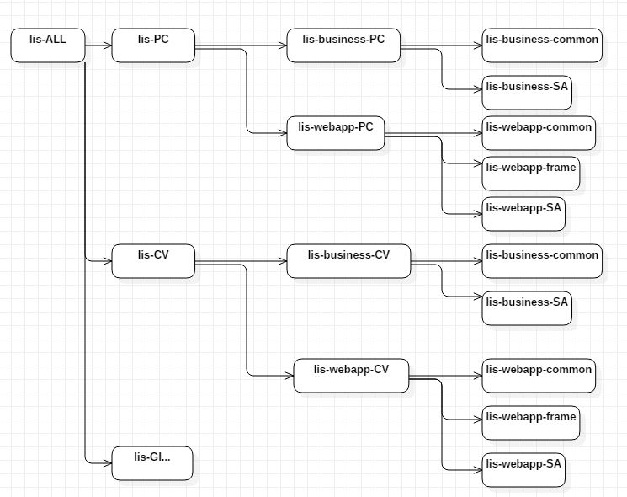

* Lis-ALL POM檔配置
* 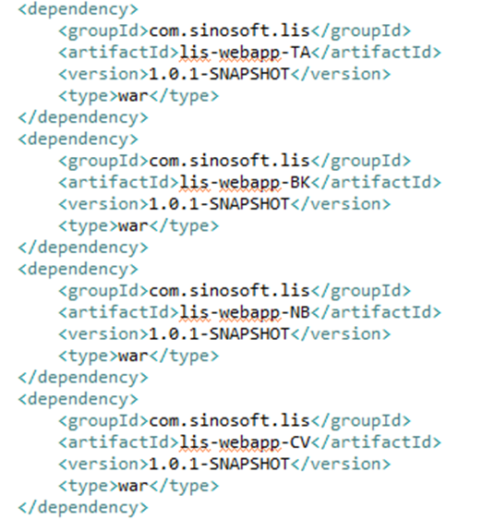說明:各線project都在lis-ALL底下
* Lis-PC POM檔配置
* 說明:各線別底下配置business、webapp project

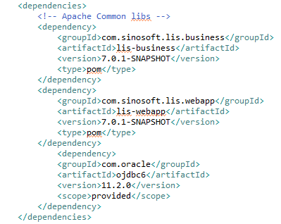

* Lis-business-PC POM檔配置
* 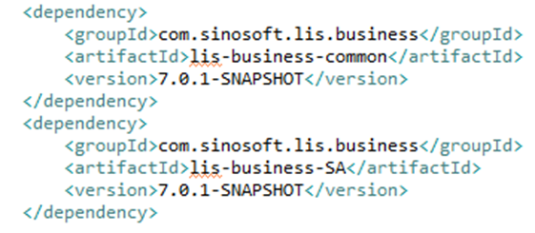說明:各線別business底下配置common、SA底層控件
* Lis-webapp-PC POM檔配置
* 說明:各線別webapp底下配置common、frame、SA底層控件

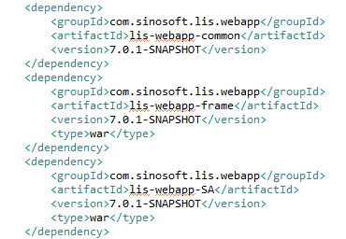

1. 開發步驟說明
2. 建立前、後端結構

* Webapp project
* 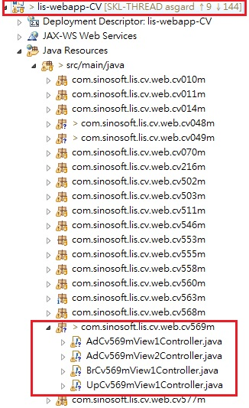Controller 檔案，建立controller邏輯
* View 檔案，建立jsp、js、json頁面

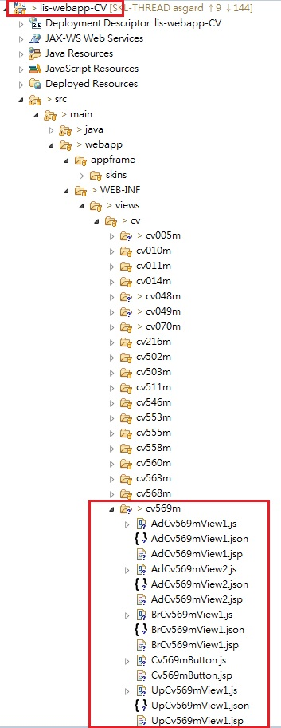

* Business project
* 建立BL、BLF、UI

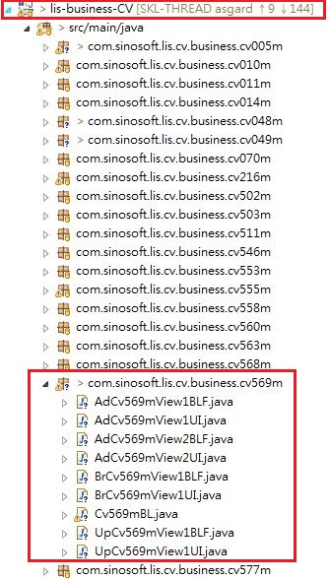

* 1. 完整開發步驟
* (Controller -> Jsp -> JS -> JSON)前台 ->(BL -> BLF -> UI)後台
  1. 新增Java Package
* lis-webapp-PC底下的src/main/java右鍵建立package

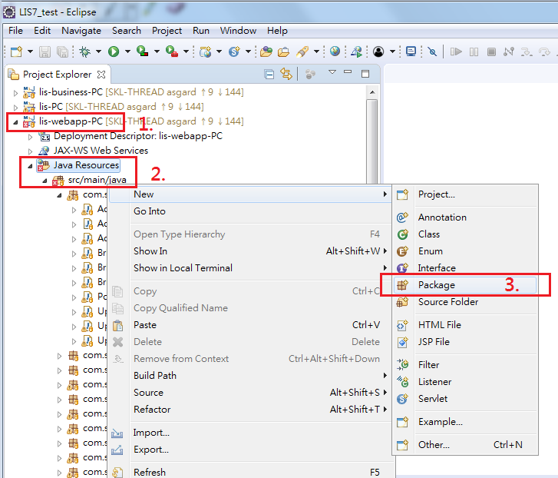

* 輸入規範命名
* (註:詳細說明請參考: 頁面設計規範及標準白皮書第2.1章節)

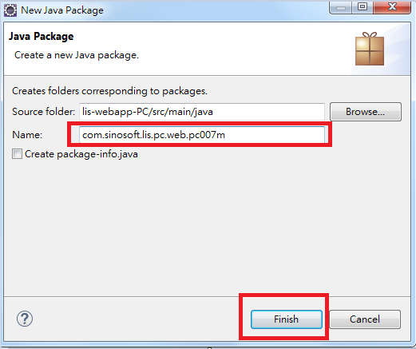

* Controller的建置步驟

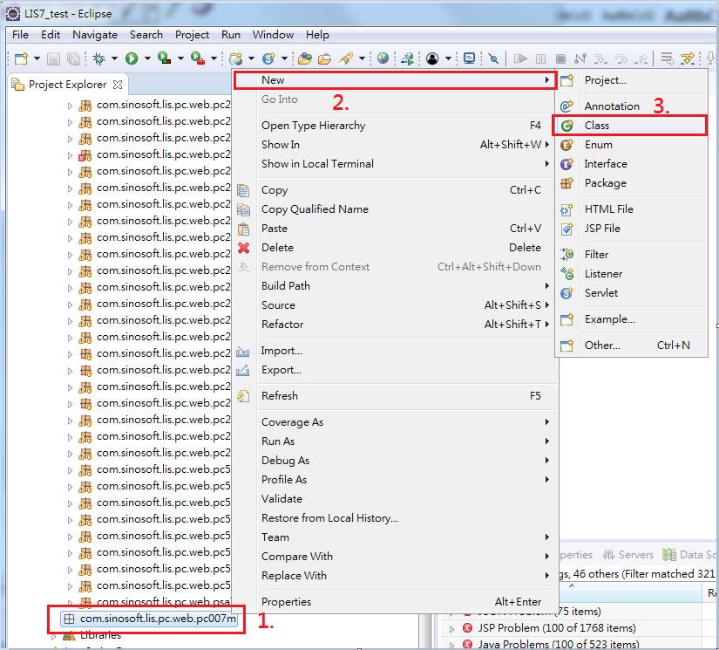

* 輸入名稱 (註:命名需符合規範)
* (註:詳細說明請參考: 頁面設計規範及標準白皮書第2.1章節)

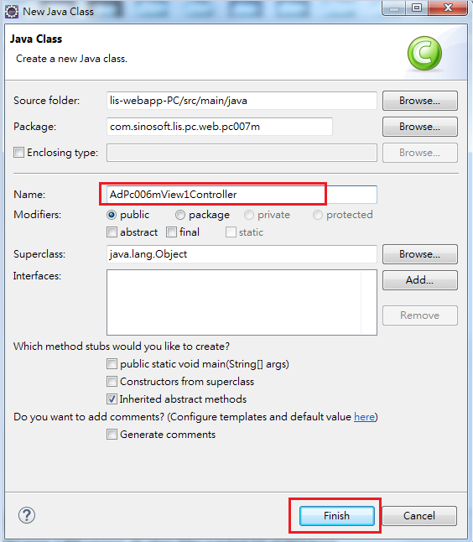

* 完成建立，可撰寫Java邏輯

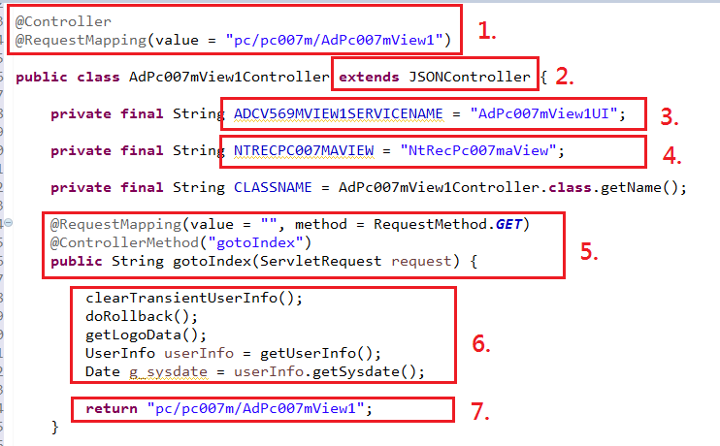

1. **spring 架構的Mapping (****說明****)**
2. 繼承JSONController 底層功能
3. **spring UI層Mapping (****說明****)**
4. **VO表格命名 (****說明****)**
5. spring 架構:初始會先執行gotoIndex方法
6. 初始化設定:清緩存、取系統時間...
7. 跳轉頁面:跳轉至jsp程式
   1. JSP的建置步驟

* 建立M資料夾
* src/main/webapp/WEB-INF/view/pc點擊右鍵

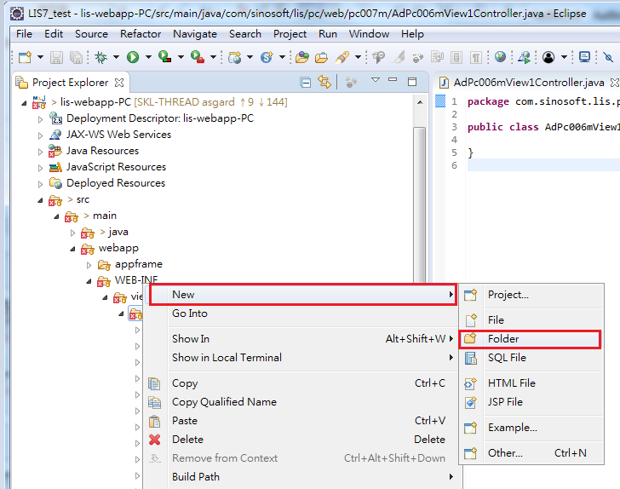

* 輸入M名稱

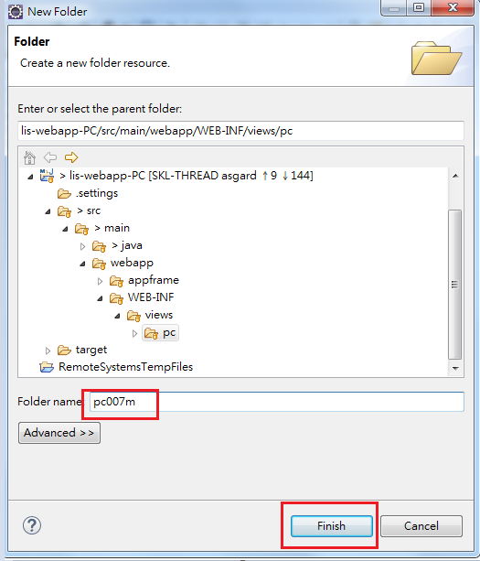

* 建立JSP檔案
* 新建的folder右鍵點擊新增Jsp 檔案

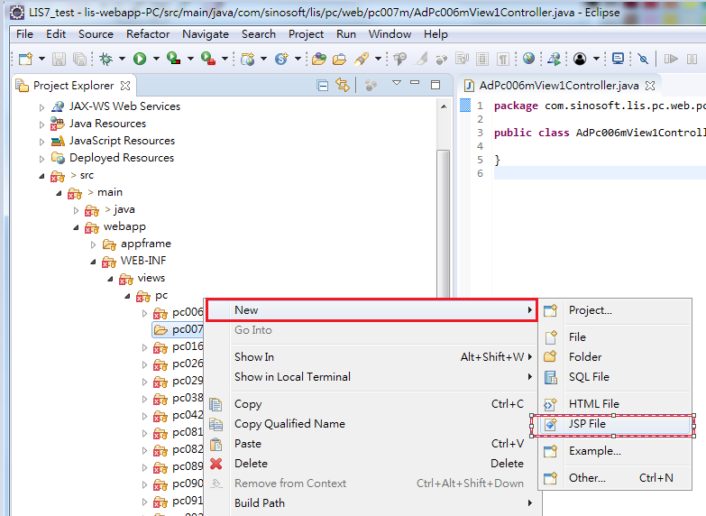

* 輸入檔案名稱(註:需符合命名規範)
* (註:詳細說明請參考: 頁面設計規範及標準白皮書第2.1章節)

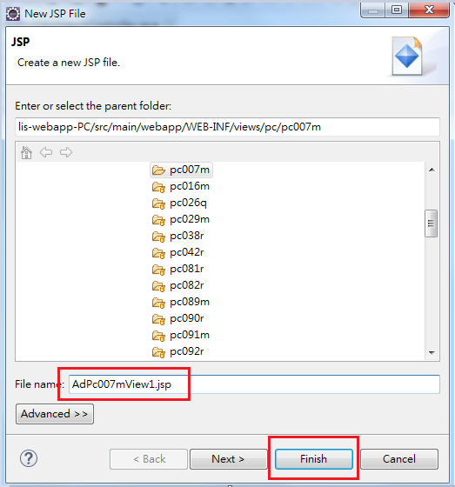

* 建立jsp頁面後，貼上lis7規範格式

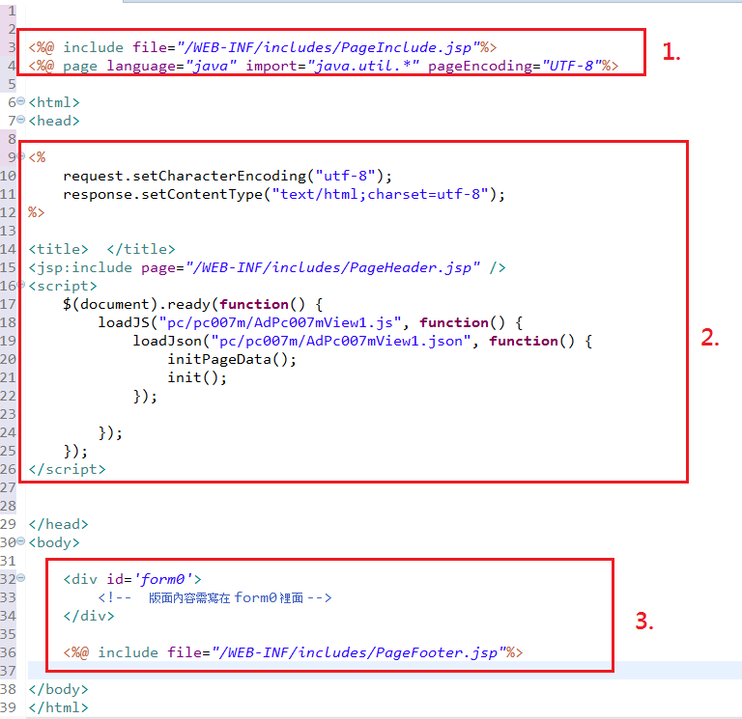

* 第一步:導入PageInclude.jsp

<%@ include file=*"/WEB-INF/includes/PageInclude.jsp"*%>

<%@ page language=*"java"* import=*"java.util.*"* pageEncoding=*"UTF-8"*%>

* 第二步:導入PageHeader.jsp、js、json
* 黃底色需修改成相關代號、路徑

<%

request.setCharacterEncoding("utf-8");

response.setContentType("text/html;charset=utf-8");

%>

<title> </title>

<jsp:include page=*"/WEB-INF/includes/PageHeader.jsp"*/>

<script>

$(document).ready(**function**() {

loadJS("pc/pc007m/AdPc007mView1.js", **function**()

{

loadJson("pc/pc007m/AdPc007mView1.json", **function**() {

initPageData();

init();

});

});

});

</script>

* 第三步:撰寫body實作規範
* (註:所有畫面必須在form0底下)

<div id=*'form0'*>

<!-- 版面內容需寫在 form0 裡面 -->

</div>

<%@ include file=*"/WEB-INF/includes/PageFooter.jsp"*%>

* 1. JS的建置步驟
* M的folder 右鍵點選other

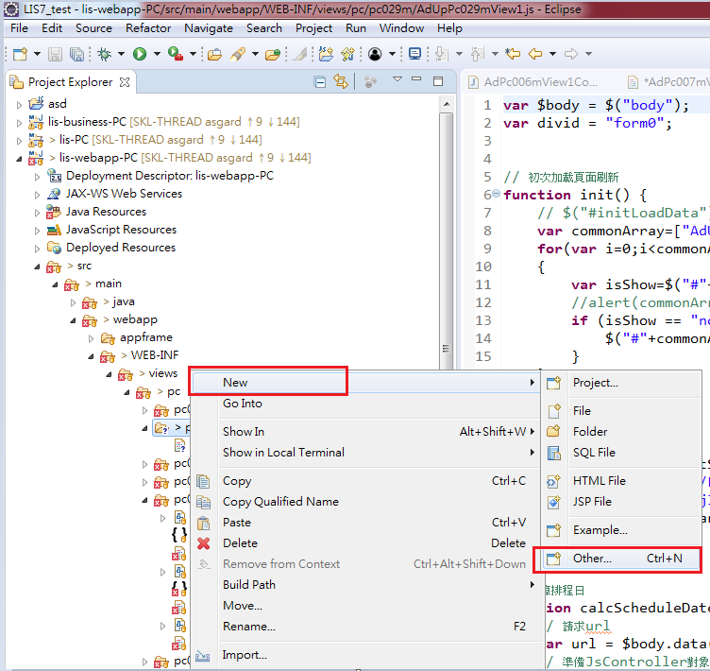

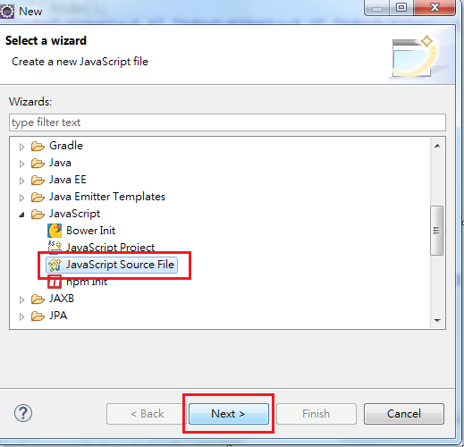

* 輸入名稱(註:需符合命名規則)
* (註:詳細說明請參考: 頁面設計規範及標準白皮書第2.1章節)

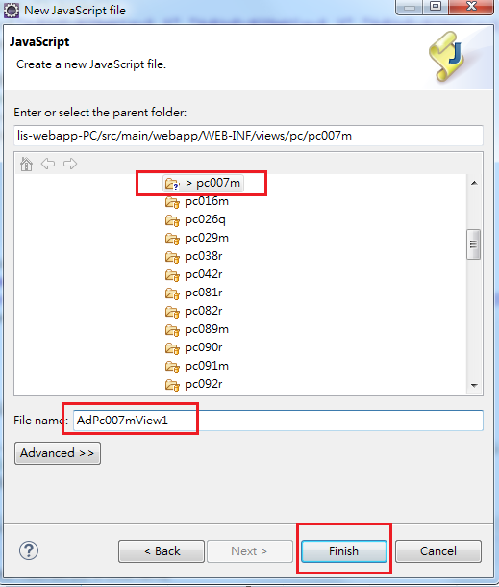

* 建立js頁面後，貼上lis7規範格式

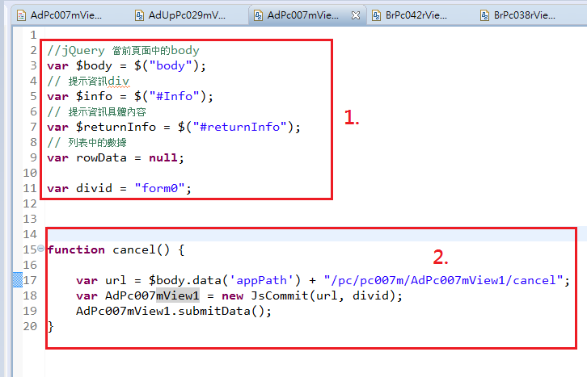

* 第一步: 貼上js 初始規範

//jQuery 當前頁面中的body

**var** $body = $("body");

// 提示資訊div

**var** $info = $("#Info");

// 提示資訊具體內容

**var** $returnInfo = $("#returnInfo");

// 列表中的數據

**var** rowData = **null**;

**var** divid = "form0";

* 第二步: 建立javascript 方法名稱
* 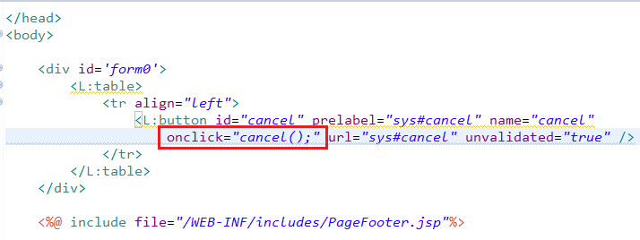Js方法名稱與jsp onclick 方法對應
* Js url 與java程式Mapping ，js、java 1.2步驟路徑需一致才能對應到
* 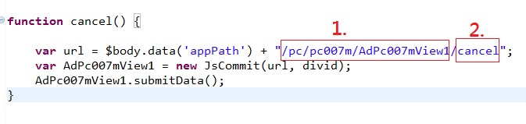Controller mapping “pc/pc007m/...”第一個字沒/不影響功能的mapping ，但規範上還是加上

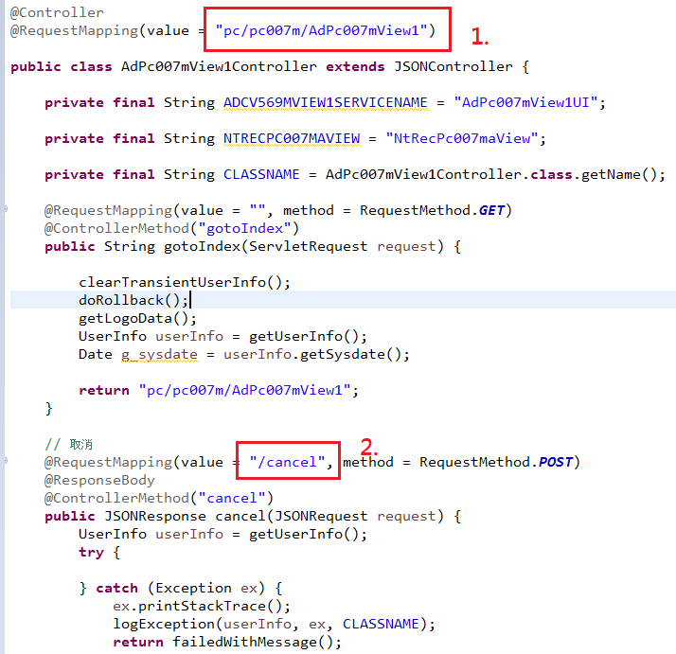

* 1. JSON的建置步驟
* M的folder右鍵點選File

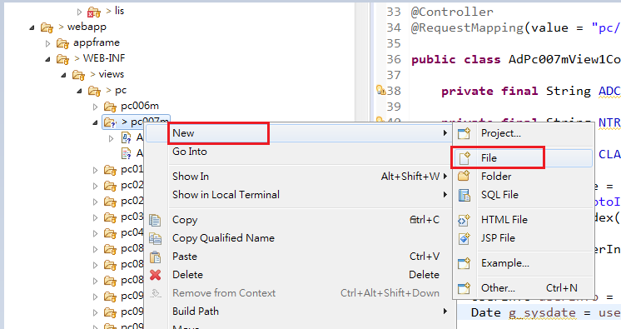

* 輸入檔案名稱後需增加.json副檔名
* (註:詳細說明請參考: 頁面設計規範及標準白皮書第2.1章節)

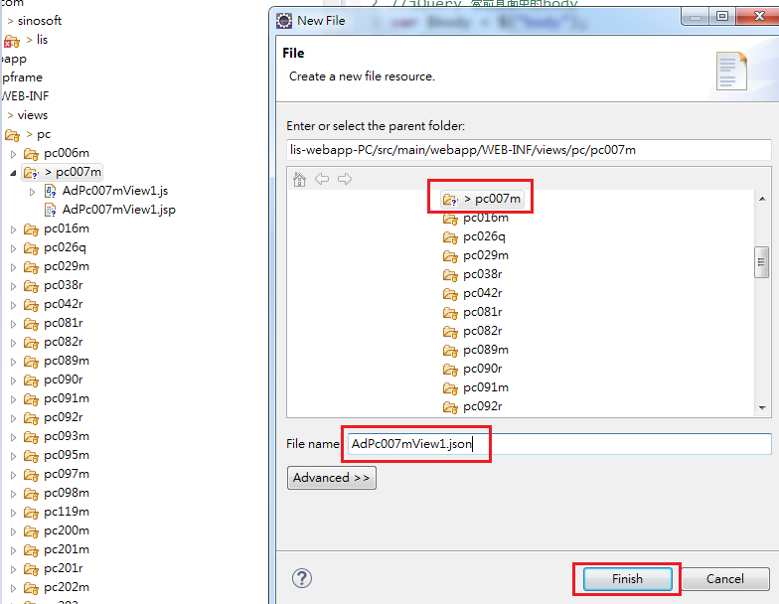

* JSON檔案初始內容

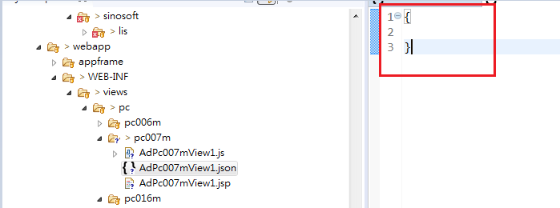

* 1. BL的建置步驟
* 建立package至lis-business-PC/src/main/java底下

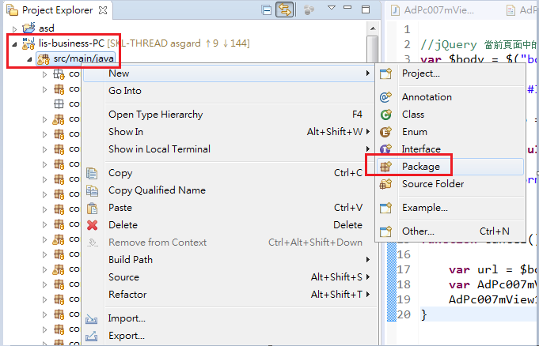

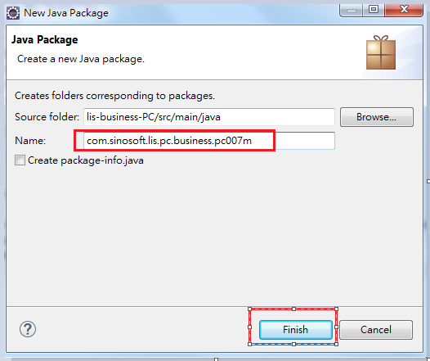

* 建立Java檔案:package右鍵點擊class(註:命名需符合規範)
* (註:詳細說明請參考: 頁面設計規範及標準白皮書第2.1章節)

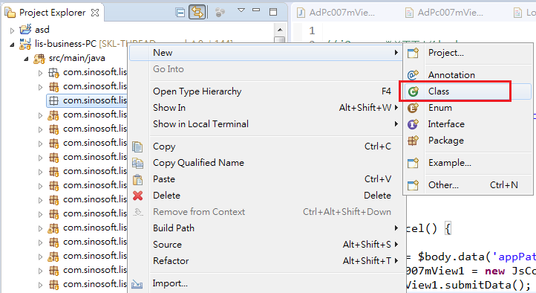

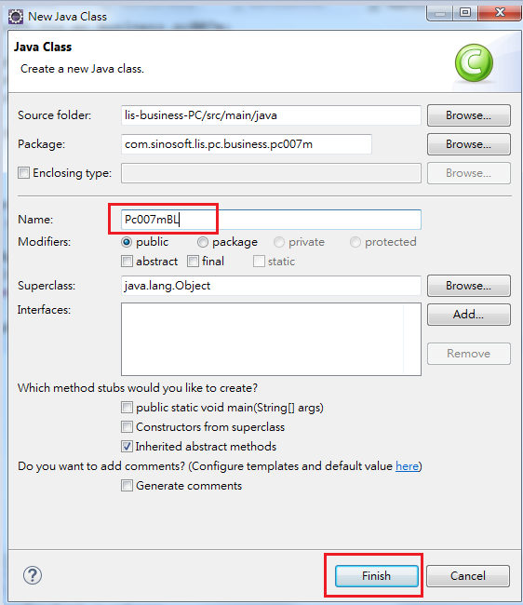

* 撰寫BL內容:

1. 繼承底層方法
2. 方法名稱 (註:須與pck方法同名[2.3.])
3. 撰寫調用的pck方法
4. 架構制式格式

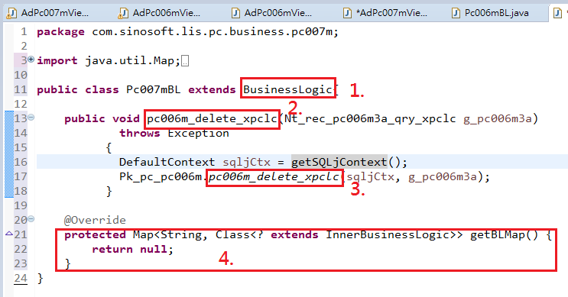

* 1. BLF的建置步驟
* 建立Java檔案:package右鍵點擊class(註:命名需符合規範)
* (註:詳細說明請參考: 頁面設計規範及標準白皮書第2.1章節)



* 撰寫BLF內容:

1. 方法命名(註:須符合規則)
2. 繼承底層方法
3. 制式方法名稱
4. 調用BL方法
5. 制式格式

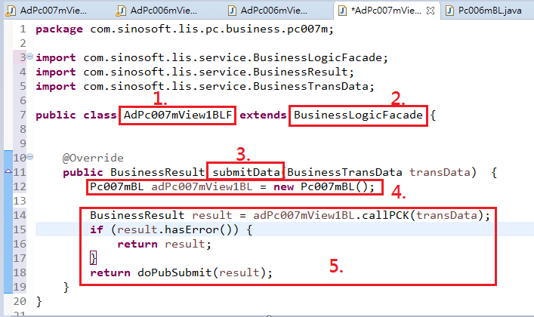

* 1. UI的建置步驟
* 建立package至lis-business-PC/src/main/java底下





* 建立Java檔案:package右鍵點擊class(註:命名需符合規範)
* (註:詳細說明請參考: 頁面設計規範及標準白皮書第2.1章節)



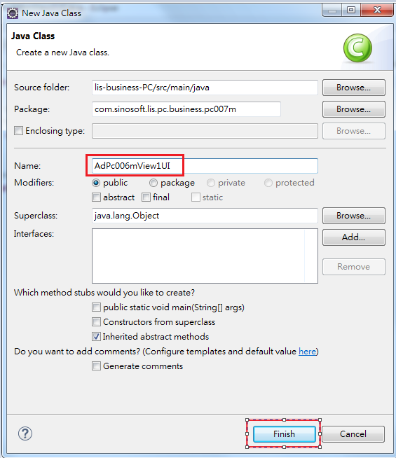

* 撰寫UI內容:

1. Spring Mapping，須與Java controller 命名一致(底下附上圖示)
2. 命名規則須一致
3. 繼承底層方法
4. 架構制式寫法

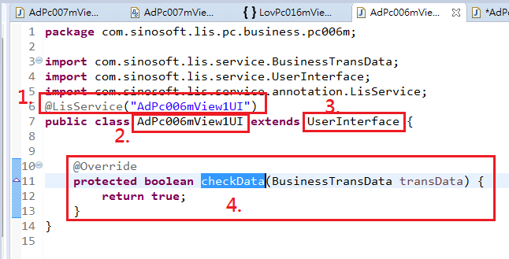

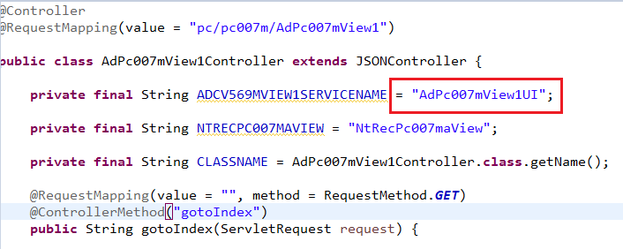

* 1. SQLJ的建置步驟
* (雙方討論待補充)

1. Eclipse Debug常用技巧與方法
2. 啟用Debug模式

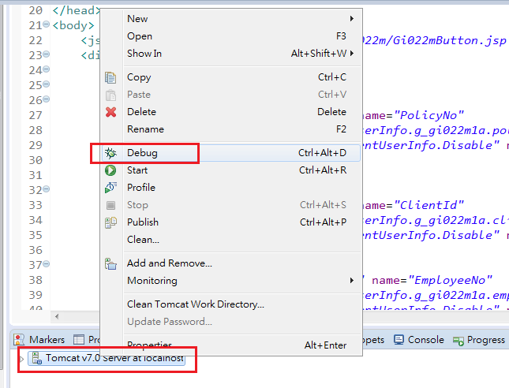

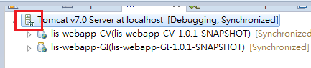

1. 設置斷點

* 行號左邊點兩下可以產生圓點圖示。

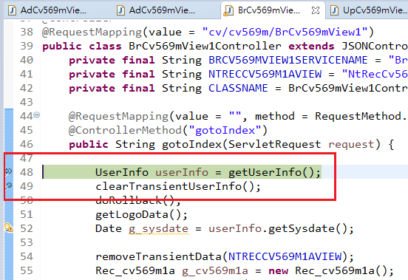

1. 查看參數

* 滑鼠移置想查看的變數可觀看回傳值

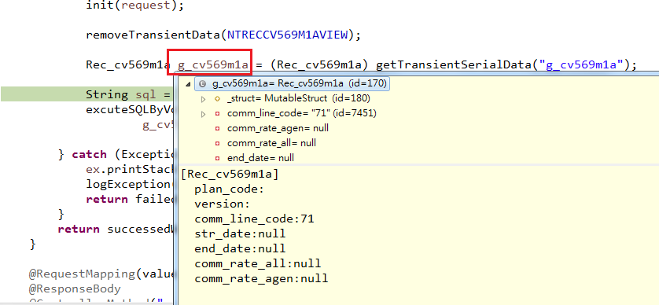

1. 常用按鈕

* F6: 每一行執行
* F8: 依斷點執行

1. 問題匯整與說明
2. Controller Mapping 問題

* Controller、JS、PLSQL路徑須保持一致
* Controller圖示

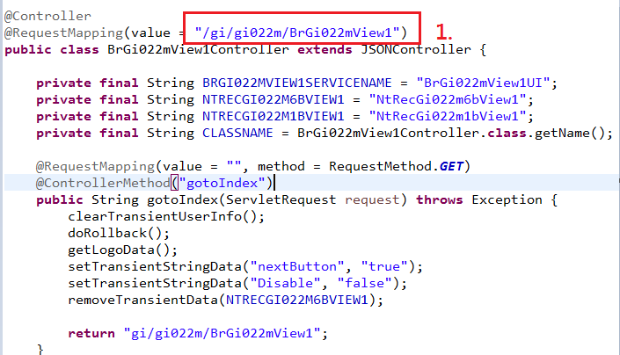

* PL/SQL圖示

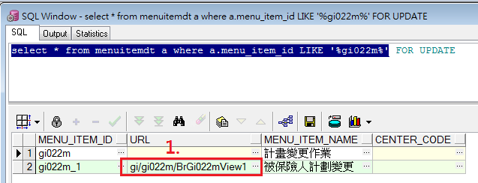

* JS圖示

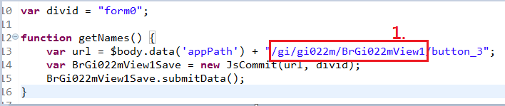

1. UI Mapping 問題

* Controller、UI 路徑須一致
* Controller圖示

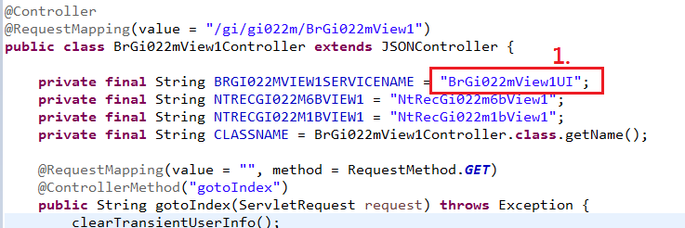

* UI圖示

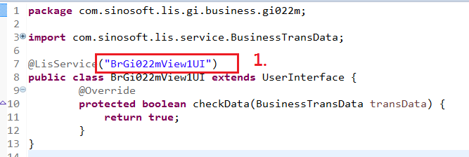

1. 表格ID Mapping 問題

* ID 需保持一致才能實現表格畫面
* JSP 圖示

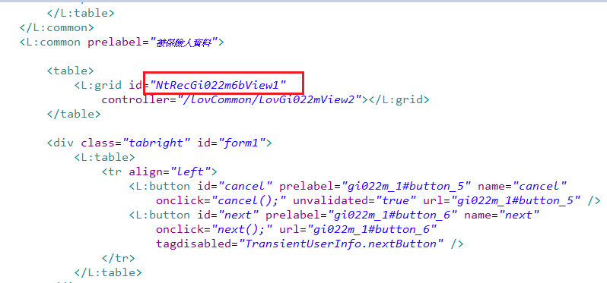

* Jsp 的id、json 的id命名需要一致，能顯示表格
* JSON 圖示

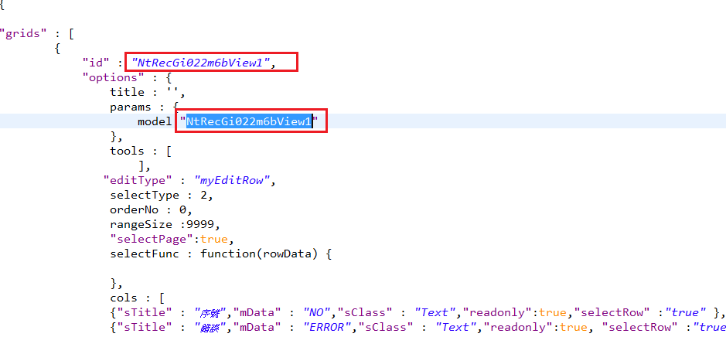

* model 關於後端DB資料與json表格結合，通常都與id同名
* Controller 圖示

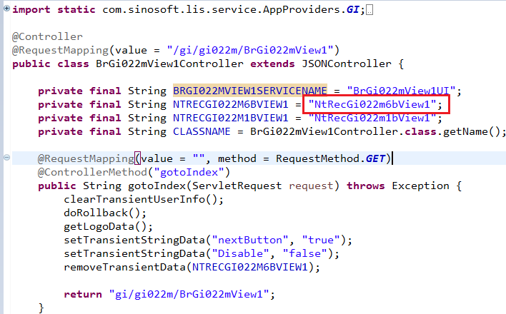

1. 按鈕權限問題

* JSP 圖示

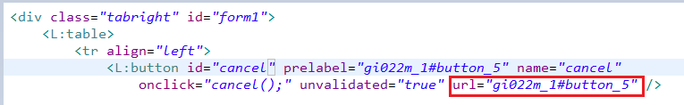

* Controller 圖示

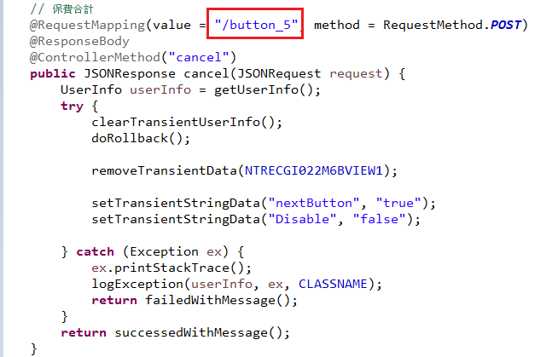

1. Commit、RollBack 緩存清空問題

* (註:詳細說明請參考: 頁面設計規範及標準白皮書第2.3章節)

|  |  |  |  |
| --- | --- | --- | --- |
| 方法屬性 | 新光uix寫法 | Lis7系統寫法 | 案例 |
| Rollback | userInfo.getTransaction().rollback() | doRollBackNc | Pc204m  AdPc204mView1Hdr1  cancel |
| Commit | userInfo.getTransaction().commit() | doCommitNc |

|  |  |
| --- | --- |
| super.doCommitNC(); | 提交資料庫不清空緩存 |
| super.doRollbackNC(); | Rollback資料庫不清空緩存 |
| super.doCommit(); | 提交資料庫並清空緩存 |
| super.doRollback(); | Rollback資料庫並清空緩存 |

1. JSON表格欄位值帶出中文功能問題

* UIX圖示

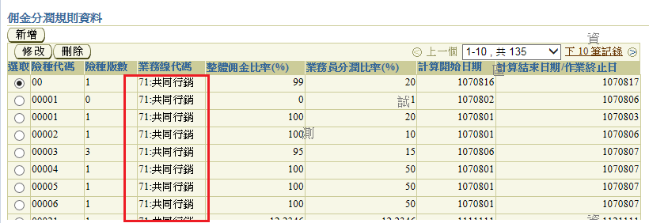

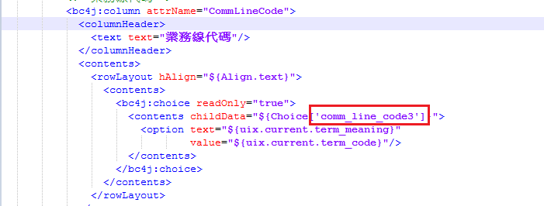

* Uix利用Choice帶出中文註解”共同行銷”
* LIS7圖示
* 標示1:使用select標籤，可實現帶出中文字功能，值放入同於uix Choice的值。
* 標示2:實現功能需要改成tabreadyonly:true為動態欄位，readyonly為靜態欄位

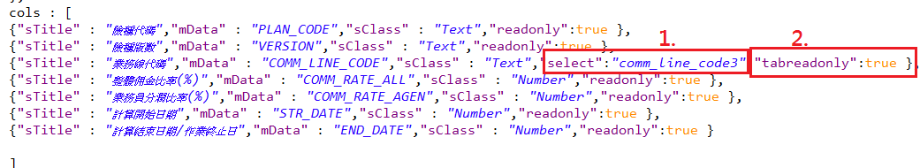

1. 開發環境簡易說明
2. Eclipse常用快捷鍵

* Ctrl + / 註解
* Ctrl + \ 取消註解
* Ctrl + o 快速搜尋method
* Ctrl + e 快速切換分頁
* Ctrl + h 搜尋資料
* Ctrl + Shift + \ 取消多行註解
* Ctrl + Shift + r 搜尋檔案
* Ctrl + Shift + i 顯示變數資訊
* Ctrl + Shift + p 找對應括號
* Ctrl + Shift + o 引入package(all)
* Ctrl + Shift + m 引入package
* Ctrl + Shift + l 查看其他快捷鍵

1. Maven 簡易介紹與功能

* 簡易說明:

Maven 是一個專案管理和整合工具。Maven 為開發者提供了一套完整的構建生命週期框架。開發團隊幾乎不用花多少時間就能夠自動完成工程的基礎構建配置，因為 Maven 使用了一個標準的目錄結構和一個預設的構建生命週期。

在有多個開發團隊環境的情況下，Maven 能夠在很短的時間內使得每項工作都按照標準進行。因為大部分的工程配置操作都非常簡單並且可複用，在創建報告、檢查、構建和測試自動配置時，Maven 可以讓開發者的工作變得更簡單。

Maven 能夠幫助開發者完成以下工作：

構建、文檔生成、報告、依賴、SCMs、發佈、分發、郵寄清單，Maven 簡化了工程的構建過程，並對其標準化。它無縫銜接了編譯、發佈、文檔生成、團隊合作和其他任務。Maven 提高了重用性，負責了大部分構建相關的任務。

* (註:詳細說明請參考: 參考文件/Maven實戰.pdf)

1. Repository功能與用途

* 在 Maven 的術語中，倉庫是一個位置（place），例如目錄，可以存儲所有的工程 jar 檔、library jar 檔、外掛程式或任何其他的工程指定的檔。

1. redis64功能與用途

* 功能:

Redis以內存作為數據存儲介質，所以讀寫數據的效率極高，遠遠超過數據庫。以設置和獲取一個256字節字符串為例，它的讀取速度可高達110000次/s，寫速度高達81000次/s。

Redis跟memcache不同的是，儲存在Redis中的數據是持久化的，斷電或重啟後，數據也不會丟失。因為Redis的存儲分為內存存儲、磁盤存儲和log文檔三部分，重啟後，Redis可以從磁盤重新將數據加載到內存中，這些可以通過配置文檔對其進行配置，正因為這樣，Redis才能實現持久化。

Redis支持主從模式，可以配置集羣，這樣更利於支撐起大型的項目，這也是Redis的一大亮點。

1. 添加說明與相關圖示
2. UIX與LIS7功能對照說明

* 表格呈現:
* UIX寫法

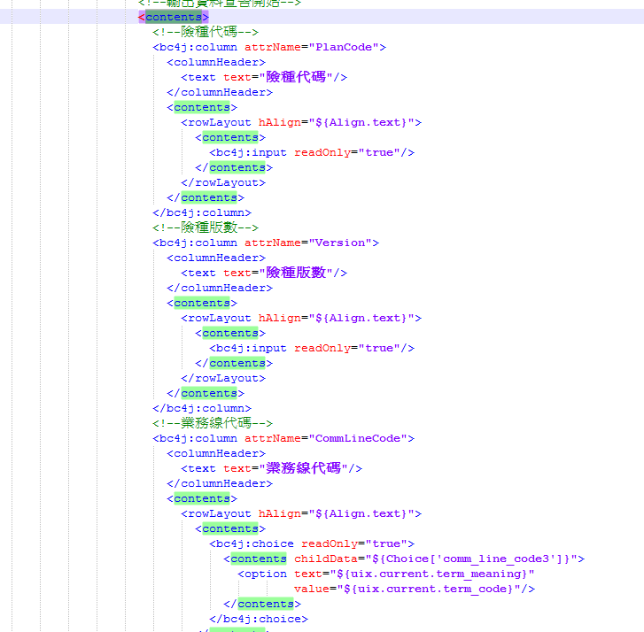

* 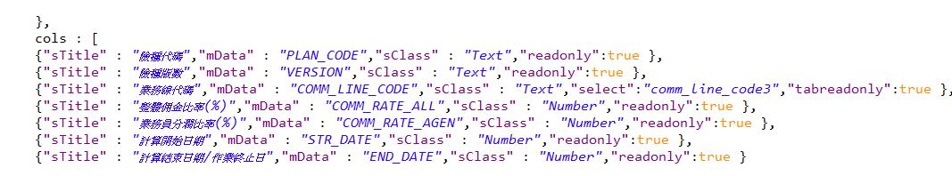Lis7寫法
* 輸入框字元限制

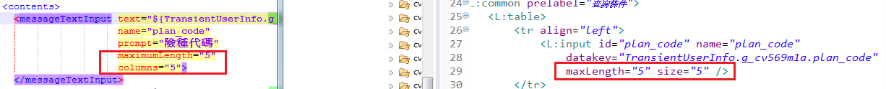

* 表格按鈕功能 (修改、刪除)
* 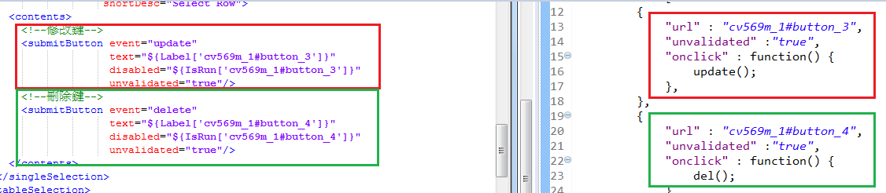Lis7用JSON來實現表格按鈕
* 按鈕event、按鈕權限寫法
* Lis7用js實現呼叫後端的橋樑
* 紅色框:方法可自行命名名稱
* 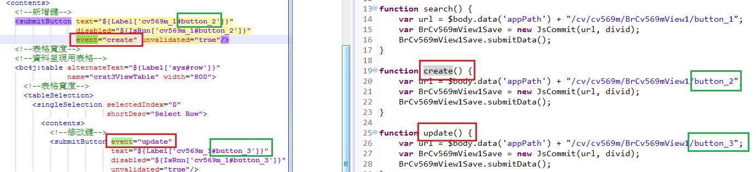綠色框:DB控制權限有關

圖6-1:Uix畫面(左)、lis7畫面(右)，呼叫方法對照

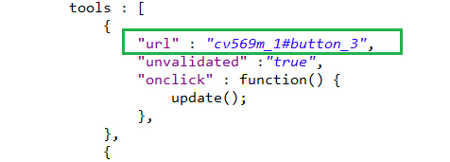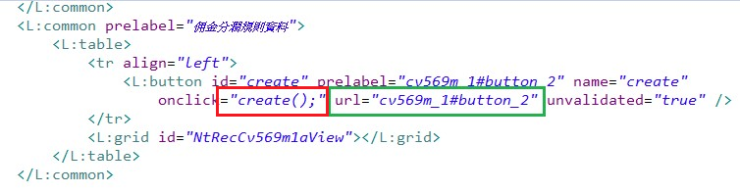圖6-2:Lis7畫面，呼叫方法(紅框)、按鈕權限(綠框)

圖6-3:Lis7畫面，表格按鈕寫法，按鈕權限(綠框)

1. 開發規範說明

* JSP 檔名命名規範
* (註:詳細說明請參考: 參考文件/開發規範第2.1章節)
* Java controller 聲明規範
* 例:VONMAE、CLASSNAME命名規則
* (註:詳細說明請參考: 參考文件/開發規範第5.1.1章節)
* BL方法命名規範

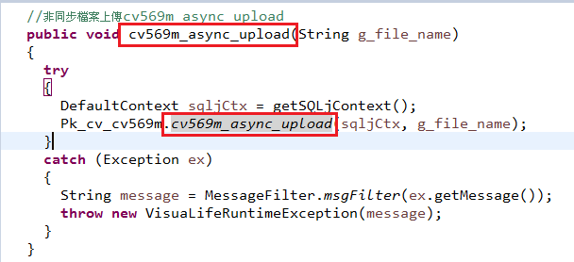

* 方法名稱與調用PCK方法名須一致
* (註:詳細說明請參考: 參考文件/開發規範第5.3.4章節)
* BL異常處理規範

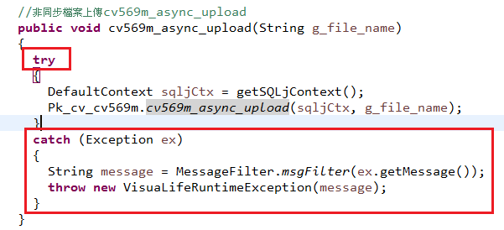

* 程式需要包覆在try catch 中
* (註:詳細說明請參考: 參考文件/開發規範第5.3.3章節)

1. CSF功能說明與圖示

* 緩存的存、取方式:
* 存入:

setTransientStringData

setTransientSerialData

* 取出:

getTransientStringData

getTransientSerialData

* (註:詳細說明請參考: 頁面設計規範及標準白皮書第16.5章節)
* Nt_rec與rec表格實現方式:
* Lis7表格顯示是用JSONArray來呈現表格裡的資料
* 當PCK回傳Nt_rec或rec格式，就需要轉化成JSONArray來實現表格資料的顯示
* (註:詳細說明請參考: 頁面設計規範及標準白皮書第15章節)
* 頁面跳轉功能實現方法:
* 從java controller 方法中，當方法執行完成所有邏輯時，最後會有個跳轉畫面的方法
* 指定頁跳轉:

return successedWithMessage("cv/cv569m/BrCv569mView1");

* 原頁面跳轉: return successedWithMessage();
* (註:詳細說明請參考: 頁面設計規範及標準白皮書第17章節)

1. ADF功能說明與圖示

* JSP自訂標籤方法:

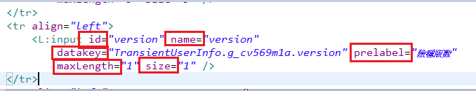

* 屬性標籤:id、prelabel、disabled、datakey...
* (註:詳細說明請參考: 頁面設計規範及標準白皮書第6.3.1章節)
* JSP頁面公共按鈕:



* 撰寫獨立jsp頁面來實現此功能
* (註:詳細說明請參考: 頁面設計規範及標準白皮書第6.4章節)
* JSP grid表格列表:

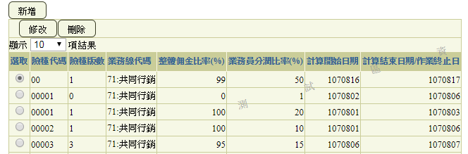

* 畫面想顯示表格，jsp需加上grid標籤來實現功能
* (註:詳細說明請參考: 頁面設計規範及標準白皮書第6.3.12章節)
* JS 按鈕方法提交:

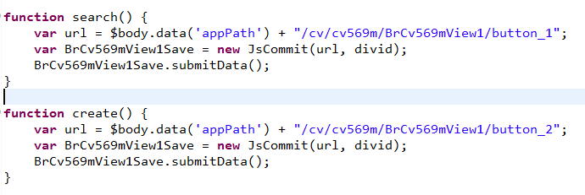

* 觸發方法後與後端java產生溝通
* (註:詳細說明請參考: 頁面設計規範及標準白皮書第7.5章節)
* JSON表格按鈕方法:

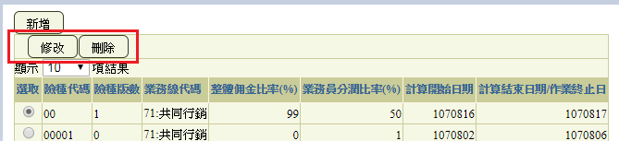

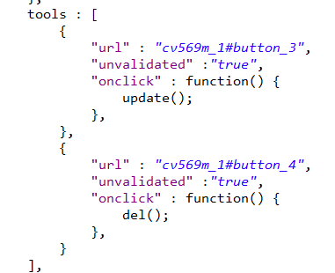

* 實現表格按鈕功能需要再json tools撰寫
* (註:詳細說明請參考: 頁面設計規範及標準白皮書第8.5章節)
* JSON 表格手電筒方法:

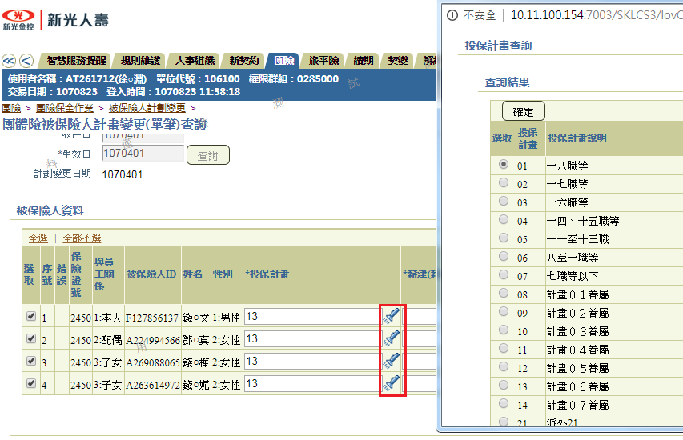

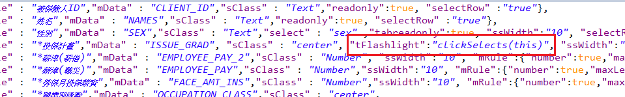

* 使用tFlashlight標籤來實現手電筒方法，clickSelects為JS事件名稱
* (註:詳細說明請參考: 頁面設計規範及標準白皮書第8.4.26章節)

1. 附錄:安裝說明

* (註:詳細說明請參考: 參考文件/LIS7 開發環境安裝文檔 v1.4.5)